Zadání domácí přípravy 8. ročník
1. Opakovat ústně halogenidy, teorie a názvosloví
2. Domácí laboratorní práce – založit pokus, pozorovat a poslat protokol do 14.4 ---email:Pavla.Novakova@zstgmvimperk.cz

Příprava oxidu uhličitého ze zeleniny
3 dny
Pomůcky: PET-láhev (500 ml), nafukovací  balónek, sklenice, voda, izolepa,  kousky mrkve a brambor  Postup:  - do láhve dej kousky zeleniny a přilij polovinu  sklenice vody  - balónek upevni na hrdlo láhve a přilep jej  izolepou, aby neunikal vzduch  - pozoruj několik dní  - jakmile se balónek nafoukne, pokus ukonči,  dříve než začne zelenina hnít a nepříjemně  zapáchat | 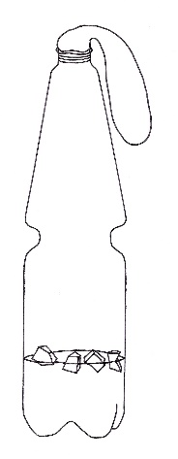

Vysvětlení: Po několika hodinách se balónek začne vtahovat dovnitř sklenice. Rostliny dýchají
a spotřebovávají kyslík a vylučují oxid uhličitý (probíhá větší spotřeba kyslíku než výroba oxidu uhličitého). Druhý nebo třetí den se však začne balónek nafukovat. Zelenina začne podléhat rozkladu
– kvašení. Přitom vzniká oxid uhličitý a alkohol a spotřebovává se kyslík (probíhá větší výroba oxidu uhličitého než spotřeba kyslíku

4. Udělat protokol z pokusu
Domácí laboratorní práce
Úkol č.2: Příprava oxidu uhličitého se zeleniny
Pomůcky:
Pracovní postup:
Závěr: vlastní hodnocení, co vzniklo za plyn
Doplnit dle možností fotografie průběhu pokusu
Poslat do 14.4 ---email:Pavla.Novakova@zstgmvimperk.cz

